ЗМІСТ

ВСТУП 7
1 ОПИС ПРЕДМЕТНОЇ ОБЛАСТІ 9
1.1 Аналіз предметної області 9
1.2 Мета й завдання проекту 9
1.3 Проектування бази даних за допомогою ER-діаграми 9
2 РОЗРОБКА БАЗИ ДАНИХ В MS ACCESS 13
2.1 Створення таблиць, заповнення данними та створення зв'язків між таблицями 13
2.2 Вивід даних в DataGridView 17
2.3 Створення обчислювального поля 18
2.4 Фільтрація даних 20
2.5 Створення запитів 21
2.6 Створення звітів 22
2.7 Розробка інтерфейсу 23
3 ПОСІБНИК КОРИСТУВАЧА 27
ВИСНОВКИ 35
ПЕРЕЛІК ВИКОРИСТАНОЇ ЛІТЕРАТУРИ 36
ДОДАТОК A 37
ДОДАТОК Б 40
ДОДАТОК С 42

ВСТУП
Будь-яка організація потребує своєчасного доступу до інформації. Цінність інформації в сучасному світі дуже висока. Роль розпорядників інформації в сучасному світі найчастіше виконують бази даних. Бази даних надають можливість безпечно зберігати інформацію в структурованому вигляді та своєчасний доступ до неї. Практично будь-яка сучасна організація має або потребує базу даних, що задовольняє ті чи інші потреби по зберіганню, управлінню та адмініструванню даних.
База даних (англ. database) – сукупність даних, організованих відповідно до концепції, яка описує характеристику цих даних і взаємозв'язки між їх елементами; ця сукупність підтримує щонайменше одну з областей застосування (за стандартом ISO/IEC 2382:2015). В загальному випадку база даних містить схеми, таблиці, подання, збережені процедури та інші об'єкти. Дані у базі організовують відповідно до моделі організації даних. Таким чином, сучасна база даних, крім саме даних, містить їх опис та може містити засоби для їх обробки [2].
При автоматизації бізнес процесів дуже часто виникають завдання, які не вирішують вже готові програми та бази даних. При цьому аналітична інформація показує, що навіть якщо використовувати складні і дорогі CRM-системи управління підприємством, отримати рішення, яке задовольняє керівництво компанії, буває просто не можливо.
Бази даних створюються спеціально для зберігання, обробки, проведення розрахунків, сортування, вибірки та подання будь-яких масивів даних з будь критеріям [2].
Бази даних позбавлені великої нестачі файлів: з ними немає проблем зі спільним доступом до даних. Сценарій, який змінює файл в процесі своєї роботи, можуть запустити одночасно два чоловіки, і, якщо не вжити заходів для блокування файлу, то можуть виникнути проблеми. З базами даних таких проблем не існує, тому що передбачено вирішення проблем спільного доступу на низькому рівні з максимальною ефективністю.
Як середовище для розробки прикладної програми для роботи з базою даних було обрано середовище об'єктно-орієнтованого програмування Visual Studio 2019 Windows Forms C#. Це середовище розробки має в складі безліч різноманітних засобів, службовців зручною та ефективною основою для розробки додатків [1].
Visual Studio 2019 Windows Forms C# може бути використаний скрізь, де потрібно доповнити існуючі застосування розширеним стандартом мови C# , підвищити швидкодію і додати призначеному для користувача інтерфейсу якості професійного рівня.
Система швидкої розробки ґрунтуються на технології візуального проектування і подієвого програмування. Програмування в подібних системах зводиться в основному до наглядного будівництва програм з готових компонентів.
Метою курсового проекту є отримання навичок створення автоматизованої інформаційної системи, створення таблиць, запитів, звітів, фільтрації, отримання навичок використання навігаційних засобів програми Visual Studio 2019 Windows Forms C#.

- ОПИС ПРЕДМЕТНОЇ ОБЛАСТІ

1.1 Аналіз предметної області
Завданням курсового проекту є розробка бази даних, яка охоплює предметну область “АІС для обліку роботи кабельного телебачення (надання послуг населенню)”.
При проектування бази даних необхідно зберігати інформацію про Клієнтів, працівників, заказів, та робіт за замовлення на локальному сервері.
Телебачення – виробництво аудіовізуальних програм та передач або комплектування (пакетування) придбаних аудіовізуальних програм та передач і їхнього поширення незалежно від технічних засобів розповсюдження [2].

1.2 Мета й завдання проекту
Метою курсового проекту є:
- Збирання даних або первинної інформації, обробка даних і отримання результатної інформації. Тому потрібно створити базу даних, за допомогою якої можна було б використовувати всю інформацію. Передача данних на сервер.
- Основне завдання при розробці бази даних складається в можливості експлуатації й коректної роботи з даними в ній.

1.3 Проектування бази даних за допомогою ER-діаграми
Було побудовано ER-діаграму (див. Рисунок 1), в якій позначені: таблиці, поля, ключові поля та зв’язок між таблицями.
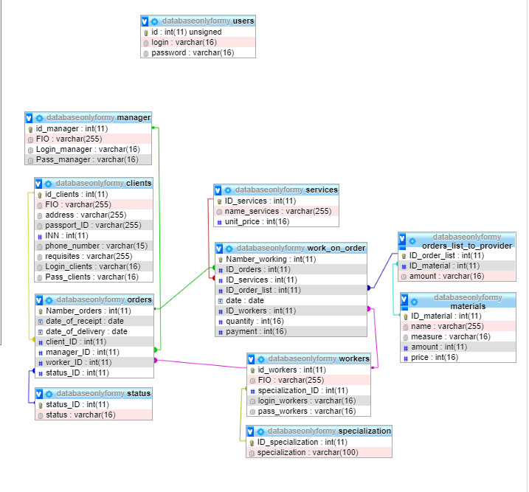
Рисунок 1 – ER-діаграма

Усі поля таблиць бази даних з їх описом (тип даних, маски, підстановки, тощо) можна переглянути на таблицях 1 – 11.

Таблиця 1 – поля таблиці «материалы»/materials
Назва поля | Тип даних | Примітка
ID_материала  ID_materials | int(16) | Ключове поле
Наименование  name | varchar(255) | -
Единица измерения  measure | varchar(16) | -
Количество  amount | int(16) | -
Цена  prise | int(16) | -
Валюта | varchar(16) | За замовчуванням

Таблиця 2 – поля таблиці «менеджеры»/managers
Назва поля | Тип даних | Примітка
ID_менеджера  ID_manager | int(16) | Ключове поле
ФИО  FIO | varchar(255) | -
Логин  login_manager | varchar(16) | -
Пароль  pass_manager | varchar(16) | -

Таблиця 3 – поля таблиці «клиенты»/clients
Назва поля | Тип даних | Примітка
ID_клиента  id_client | int(16) | Ключове поле
ФИО  FIO | varchar(255) | -
Место_проживания  adres | varchar(255) | -
Номер_паспорта  pasport_id | varchar(255)Null | -
ИНН  INN | varchar(255)Null | -
Номер_телефона  phone_nomber | varchar(255) | -
Реквизиты  reqvesits | varchar(255) | -
Логин  login_client | varchar(16) | -
Пароль  pass_client | varchar(16) | -
Таблиця 4 – поля таблиці «пользователи»/users
Назва поля | Тип даних | Примітка
ID | int(16) | Ключове поле
Логин  login | varchar(16) | -
Пароль  password | varchar(16) | -

Таблиця 5 – поля таблиці «заказ»/order
Назва поля | Тип даних | Примітка
ID_заказа  Namber_order | int(16) | Ключове поле
Дата_принятия_заказ  data_of_receipt | Date | -
Дата_сдачи_заказа  data_of_deliver | Date(Null) | -
id_клиента  client_ID | int(16) | Зв’язок з таблицею «клиенты»
id_менеджера  manager_ID | int(16) | Зв’язок з таблицею «менеджеры»
id_специалиста  worked_ID | int(16) | Зв’язок з таблицею «специалисты»
id_статуса  status_ID | int(16) | Зв’язок з таблицею «статус_заказа»
Таблиця 6 – поля таблиці «работы_по_заказу»/work_on_order
Назва поля | Тип даних | Примітка
ID_работ  NOmber_working | int(16) | Ключове поле
id_заказа  ID_order | int(16) | Зв’язок з таблицею «заказ»
id_услуги  ID_servises | int(16) | Зв’язок з таблицею «услуги»
id_списка  ID_order_list | int(16) | Зв’язок з таблицею «список_материалов_по_заказу»
id_специалиста  ID_worked | int(16) | Зв’язок з таблицею «специалисты»
Дата  Date | varchar(10)Null | -
Количество  quantity | int(16) | -
Цена  payment | int(16) | Обчислювальне поле
Валюта | varchar(16) | За замовчуванням
Таблиця 7 – поля таблиці «специализация»/spechialization
Назва поля | Тип даних | Примітка
ID_специализации  ID_spechialization | int(16) | Ключове поле
Специализация  spechialization | varchar(255) | -
Таблиця 8 – поля таблиці «специалисты»/worked
Назва поля | Тип даних | Примітка
ID_специалиста  id_worked | int(16) | Ключове поле
ФИО  FOI | varchar(255) | -
id_специализации  spechialization_ID | int(16) | Зв’язок з таблицею «специализация»
Логин  login_worked | varchar(16) | -
Пароль  pass_worked | varchar(16) | -
Таблиця 9 – поля таблиці «услуги»/services
Назва поля | Тип даних | Примітка
ID_услуги  ID_services | int(16) | Ключове поле
Наименование  name | varchar(255) | -
Ценовая_политика  unit_price | int(16) | -
Валюта | varchar(16) | За замовчуванням
Таблиця 10 – поля таблиці «статус_заказа»/status
Назва поля | Тип даних | Примітка
ID_статуса  status_ID | int(16) | Ключове поле
Статус  status | varchar(255) | -
- РОЗРОБКА БАЗИ ДАНИХ В MS ACCESS
  - Створення таблиць, заповнення данними та створення зв'язків між таблицями
Перед початком роботи у Visual Studio 2019 Windows Forms C#, створюємо базу даних з таблицями на локальному сервері MAMP - призначена для створення, редагування та зберігання даних і структур таблиці БД на локальному сервері. Для початку треба завантажити та встановити программу MAMP. Після цього необхідно запустити сам сервер та натуснув на “open WEBstart Page” перейти на сторінку браузера ( Рисунок 2) , де буде видана важлива інформація, а саме Holst, Port, User, Password та посилання на сторінку phpMyAdmin, тобто на сторінку створення самої БД.

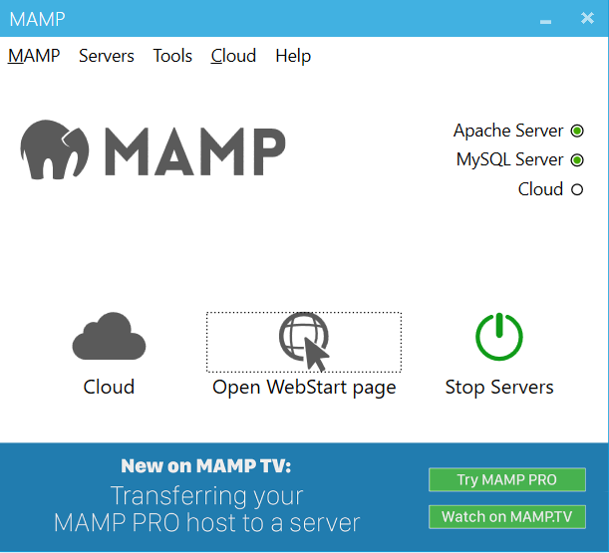
Рисунок 2 – Створення локального сервера

У вікні браузера, яке відкриється після відкриття сторінки phpMyAdmin, необхідно створити свою базу даних. Для цього натискаємо на кнопку “Создать БД”, яка знаходиться в лівій частини єкрана. В цієї ж частині єкрану йде перелік всіх баз даних, а саме тих, що створились автоматично (“information_schema”, “mysql”, “performance_schema”, “sys”), та тих, що були створені користувачем (у нашему випадку це “bd_tv_services” ) (Рисунок 3).

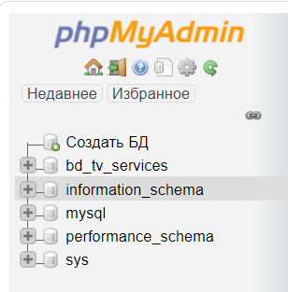
Рисунок 3 – Перелік БД на локальному сервері

Після створення БД необхідно її наповнити таблицями. Для створення таблиць необхідно спочатку натиснути на новостворену БД та в формі, яка виникає автоматично перед користувачем, ввести назву таблиці та змінити кількість стовбчиків (якщо необхідно), після цього натиснути на кнопку вперед. Відкриється конструктор таблиці, де необхідно налаштувати стовбчики таблиці, а саме: дати назву стовбчику, оголосити тип даних, обмежити кількість символів, що вводяться, та створити Ключове поле натиснув на пункт А_І. Виконавши усі необхідні налаштування натискаємо на кнопку “Сохранить”.
Приклад конструктора таблиць зображено на Рисунку 4.
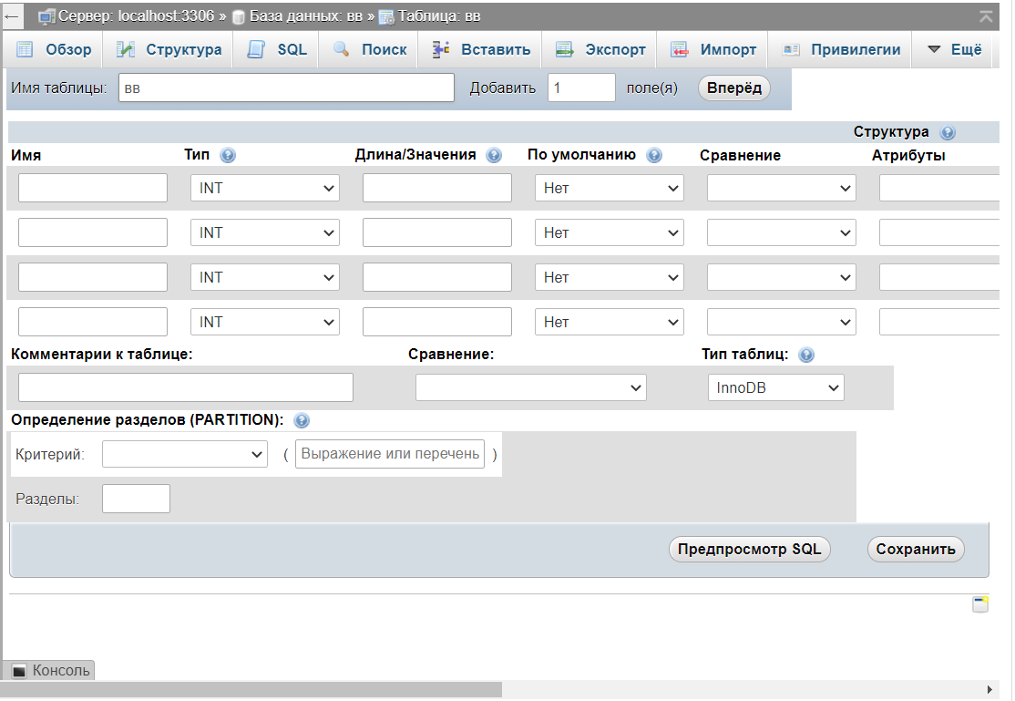
Рисунок 4 – Конструктор таблиць

Створивши всі необхідні таблиці необхідно встановити зв'язок між ними. Для цього заходимо необхідну таблицю, натискаємо на пункт “Структура->Зв'язки” та налаштовуємо звїязок між колонками таблиць. Приклад створення зв'язків між таблицями зображено на Рисунку 5.

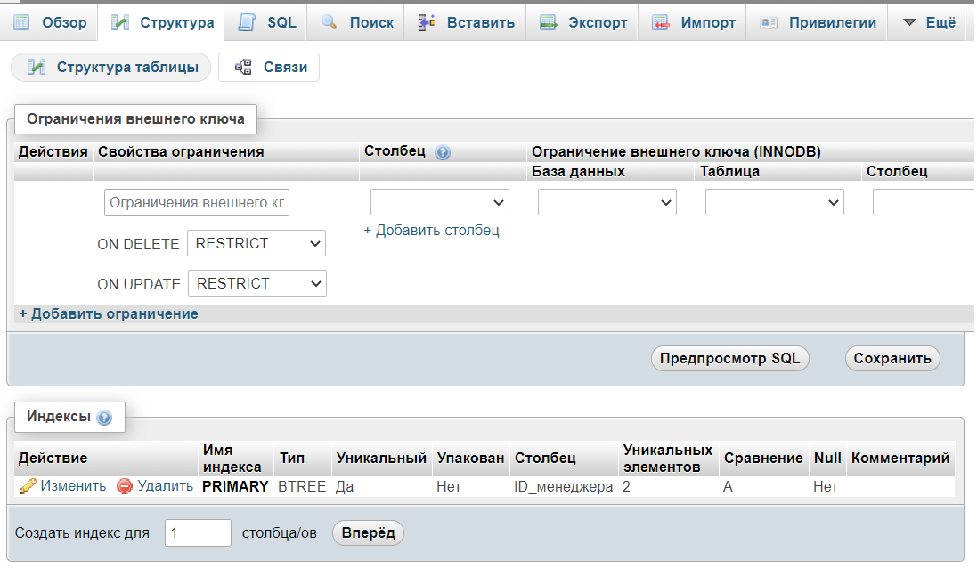
Рисунок 5 – Створення зв'язків між таблицями

Всі таблиці, їх конструктори та зв'зки представлені у ДОДАТКУ А.

2.2 Вивід даних в DataGridView
Для того щоб вивести дані в поле DataGridView необхідно створити класс, в я кому буде знаходитись код для підключення MysqlServer, тобно нашої БД [1].

using System;using MySql.Data.MySqlClient;
using System.Collections.Generic;
using System.Linq;
using System.Text;
using System.Threading.Tasks;

namespace WindowsFormsApp1
{
class DateBase
{
MySqlConnection connection = new MySqlConnection("server=localhost; port=3306; User=root; Password=root; database=bd_tv_services");

public void openConection()
{
if (connection.State == System.Data.ConnectionState.Closed)
connection.Open();
}

public void closeConection()
{
if (connection.State == System.Data.ConnectionState.Open)
connection.Close();
}

public MySqlConnection getConnection()
{
return connection;
}
}
}
Рисунок 6 — Підключення до локальної БД

Після цьго на необхідній формі треба створити компонент DataGridView. Для цього відкриваємо необхідну форму та на панелі елементів знаходимо DataGridView. З самого початку цей компонент буде пустим. Для того, щоб дані передавалися неохідно створити подію, яка буде автоматично спрацьовувати під час завантаження самої форми. В панелі свойств форми переходимо на вкладку події та шукаємо подію “Load”, двічі натискаємо на неї та починаємо писати код.
Спочатку треба підключити бібліотеку using MySql.Data.MySqlClient, яка потрібна для роботи с деякими подіями, а саме виконання команд на підключення БД та заповнення компонента DataGridView даними.
Після цього необхідно оголосити private класи:
private DateBase db = null;
private DataTable table = null;
private MySqlDataAdapter adapted = null;

Після необхідно заповнювнити DataGridView даними при завантажені форми.
private void clientsForm_Load(object sender, EventArgs e)
{
db = new DateBase();
db.openConection();
adapted = new MySqlDataAdapter("SELECT * FROM `клиенты`", db.getConnection());
table = new DataTable();

adapted.Fill(table);
dataGridView1.DataSource = table;
db.closeConection();
}

Результат зображено на Рисунке — 8.

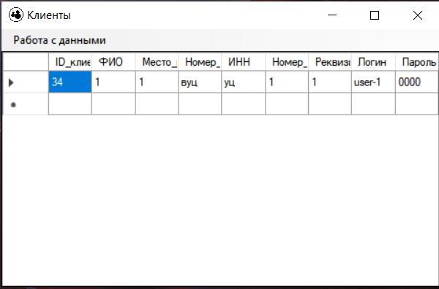
Рисунок 7 — Компіляция форми

2.3 Створення обчислювального поля
Обчислювальні поля призначені для показу даних, які автоматично обчислюються в процесі роботи програми, використовуючи одне або кілька полів набору даних. Весь процесс автоматичного розрахунку представлен на Рисунке -9, де необхідно при будь якій зміні поля автоматично заповняти певну колонку даних.

db = new DateBase();
if (dataGridView1.SelectedRows.Count != 1)
{
MessageBox.Show("Выберите одну строку", "Внимание!");
return;
}
int index = dataGridView1.SelectedRows[0].Index;
var price_services = dataGridView1.Rows[index].Cells[2];
var price_material = dataGridView1.Rows[index].Cells[4];
var price_koll = dataGridView1.Rows[index].Cells[3];
int material = 1;
int servis = 1;
if ((int)price_services.Value == 1)
servis = 1200;
if ((int)price_services.Value == 2)
servis = 4000;
if ((int)price_services.Value == 3)
servis = 500;
if ((int)price_services.Value == 4)
servis = 3000;
if ((int)price_services.Value == 5)
servis = 4500;
if ((int)price_services.Value == 6)
servis = 100;
if ((int)price_material.Value == 8)
material = 50;
if ((int)price_material.Value == 9)
material = 50;
if ((int)price_material.Value == 10)
material = 10;
if ((int)price_material.Value == 11)
material = 50;
if ((int)price_material.Value == 12)
material = 50;
if ((int)price_material.Value == 13)
material = 50;
if ((int)price_material.Value == 14)
material = 200;
var price = material * (int)price_koll.Value + servis;
db.openConection();
command_insert = new MySqlCommand("INSERT INTO `работы_по_заказу` (`id_заказа`, `id_услуги`, `Количество_материалов`, `id_материала`, `id_специалиста`, `Дата`, `Цена`) VALUES (@ff1, @ff2, @ff3, @ff4, @ff5, @ff6, @ff7)", db.getConnection());
command_insert.Parameters.Add("@ff1", MySqlDbType.Int16).Value = dataGridView1.Rows[index].Cells[1].Value;
command_insert.Parameters.Add("@ff2", MySqlDbType.Int16).Value = dataGridView1.Rows[index].Cells[2].Value;
command_insert.Parameters.Add("@ff3", MySqlDbType.Int16).Value = dataGridView1.Rows[index].Cells[3].Value;
command_insert.Parameters.Add("@ff4", MySqlDbType.Int16).Value = dataGridView1.Rows[index].Cells[4].Value;
command_insert.Parameters.Add("@ff5", MySqlDbType.Int16).Value = dataGridView1.Rows[index].Cells[5].Value;
command_insert.Parameters.Add("@ff6", MySqlDbType.Date).Value = dataGridView1.Rows[index].Cells[6].Value;
command_insert.Parameters.Add("@ff7", MySqlDbType.Int16).Value = price;
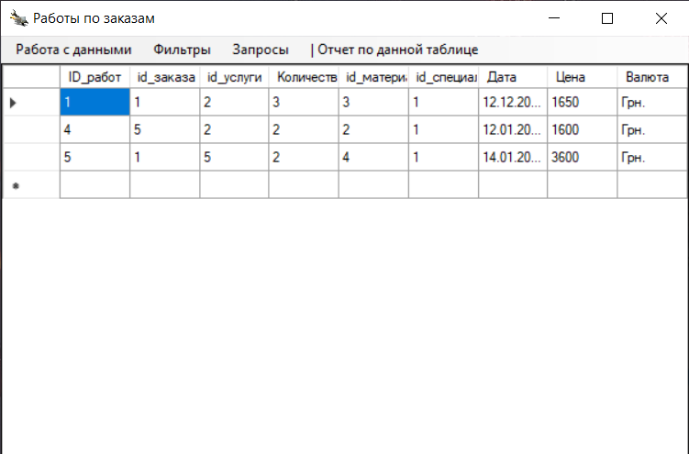
Рисунок 9 – Створення обчислювального поля Calculeted
При будь якій зміні даних це поле буде автоматично змінено.

2.4 Фільтрація даних
Для створення фільтрації необхідно розмістити на формі компоненти menuStrip та декілька компонентів, що будут служити фільтрами, при натисканні на які, буде відбуватися фільтрація. (Інтерфейс системи фільтрації див. рисунок 8, фільтрацію див рисунок 10).

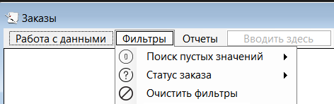
Рисунок 9 – Інтерфейс фільтрації даних
В Пункті фільтр вибрати один зпредставленних фільтрів, за якими буде відбуватися фільтрація. При натискані на ці фільтри буде відбуватися подія, код якої представлен на Рисунку 10.

private void датасдачизаказаToolStripMenuItem_Click(object sender, EventArgs e)
{
table = new DataTable();
db = new DateBase();
table.Clear();
db.openConection();
adapted = new MySqlDataAdapter(
"SELECT * FROM `заказ` WHERE `Дата_сдачи_заказа` IS NULL",
db.getConnection());
adapted.Fill(table);
dataGridView1.DataSource = table;
db.closeConection();
}
Рисунок 10– Код фільтрації даних

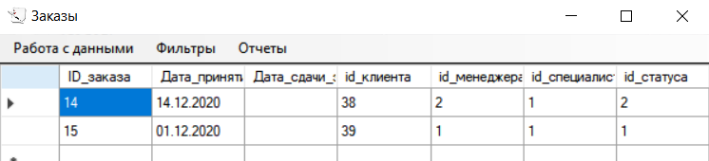
Рисунок 11 – Фільтрація даних

2.5 Створення запитів
Запити - найважливіший інструмент будь-якої системи управління базами даних (СУБД). Вони служать для вибірки певних записів з бази, оновлення таблиць і включення в них нових записів. Найчастіше запити використовують для фільтрації конкретних груп записів, що задовольняють певній умові. Крім того, вони ще і дозволяють комбінувати інформацію що зберігається в різних таблицях, забезпечуючи уніфікований вид, пов'язаним елементам даних [2].
Розробка запитів нічим не відрізняється від створення фільтрів бо ці два компонента роблять пошук даних на основі SQL запита.
Всі результати запитів та код, що іх виконує представлен у ДОДАТКУ Б.

2.6 Створення звітів
Звіт (report) - це об'єкт бази даних, який використовується для виведення на екран, до друку або у файл структурованої інформації. Звіти дозволяють отримати з таблиць або запитів бази даних необхідну інформацію і представити її у зручному для сприйняття вигляді [2].
При друку таблиць і запитів інформація видається практично в тому вигляді, в якому зберігається. Часто виникає необхідність представити дані у вигляді звітів, які мають традиційний вигляд і легко читаються. Докладний звіт включає всю інформацію з таблиці або запиту, але містить заголовки і розбитий на сторінки із зазначенням колонтитулів.
Для створеня звітів в компоненті menuStrip розробляюмо новий компонет, який називаємо “Отчеты” (Код події натискання представлен на Рисунке12). Через те, що Бд підключена примусова створити звіт завдяки програмному коду не вийде, тому необхідно користуватися вже готовим рішеням phpMyAdmin де і знаходиться наша БД.

private void полныйОтчетToolStripMenuItem_Click(object sender, EventArgs e)
{
WebBrowser web = new WebBrowser();
System.Diagnostics.Process.Start(@"chrome.exe", "http://localhost/MAMP/index.php?page=phpmyadmin&language=English");
}
Рисунок 12 — Подія для відкриття браузера та формування звіту

При натискані на цей компонент перед користувачем відкривається вікно браузера Google Chrome з новою сторінкою. На цій сторінці необхідно вибрати необхідний формат формування звіту, після цього натиснуту кнопку, що сформує необхідним нам звіт (Див. Рисунок 13)

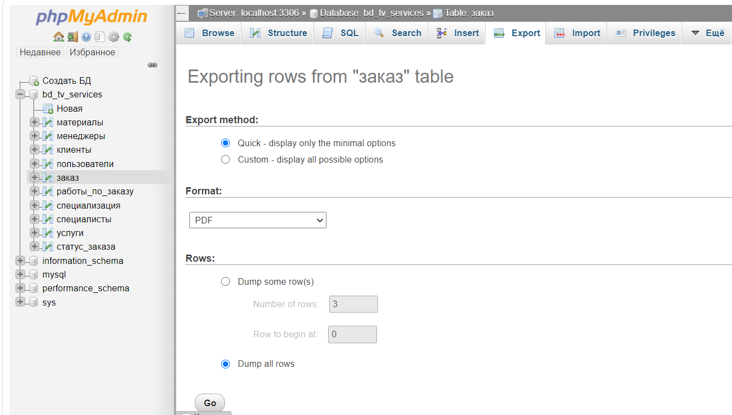
Рисунок 13 — формування звіту на сторінці phpMyAdmin

2.7 Розробка інтерфейсу
Форми є основою додатків Visual Studio 2019. Створення інтерфейсу в додатку полягає в додаванні у вікно форми елементів об'єктів Visual Studio 2019, що називаються компонентами. Компоненти Visual Studio 2019 розташовуються на палітрі компонентів, виконаної у вигляді багатосторінкового блокнота (PageControl - багатосторінкове вікно, дозволяє створювати сторінки в стилі Windows, управляти закладками чи іншими органами управління для економії місця на робочому столі). Важлива особливість Visual Studio 2019 полягає в тому, що він дозволяє створювати власні компоненти і налаштовувати палітру компонентів, їх подій, а також створювати різні версії палітри компонентів для різних проектів.
На головній формі розташовані компонент MainMenu – основне меню, за допомогою якого можна переходи на вкладки: Файл, Таблицы для работы, Справочник,Справка; натискаючі на котрі можно відкривати інші форми: Заказы, работы по заказам, клиенты, менеджеры, специалисты, специализация, материалы, услуги и статусы заказов. Головна форма представлена на рисунку 14.

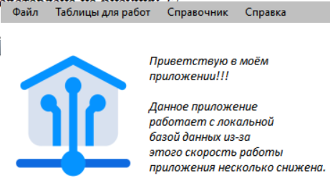
Рисунок 14 – Форма головного вікна програми

2.8 Розробка пунктів меню «Информация о компании», «Переход между формами», «Выход»
Для створення пункту "Про розробника" були використани компоненти Lebal , Panel (Див. Рисунку 15).
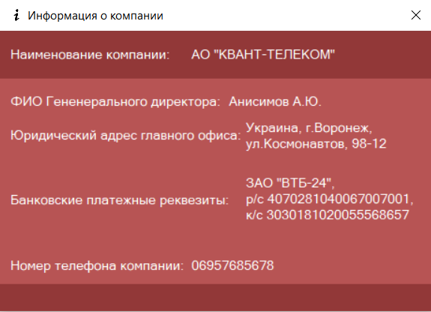
Рисунок 15 – Пункт меню «Информация о компании»

Для того, щоб створити пункт меню «Виход», необхідно написати код. Це представлено на Рисунку 16. Інтерфейс вкладки представлений на рисунку 17.

private void выходToolStripMenuItem_Click(object sender, EventArgs e)
{
if (MessageBox.Show("Подтвердить выход из приложения?", "Выход из приложения", MessageBoxButtons.YesNo) == System.Windows.Forms.DialogResult.Yes)
Application.Exit();
}
Рисунок 16– Код пункту меню «Вихід»

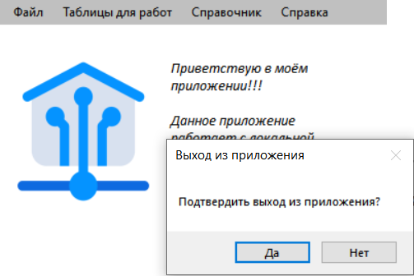
Рисунок 17 – Пункт меню «Вихід»

Перехід між формами сдійснюється за допомогою фрагмента коду, що представен на Рисунке — 18.

this.Hide();
LoginForm loginForm = new LoginForm();
loginForm.Show();
Рисунок 18 — Код переходу між формами
- ПОСІБНИК КОРИСТУВАЧА
Після запуску виконавчого файлу, з'явиться форма загрузки програми, яка виконує загрузку самої програми (Див. Рисунок 19).

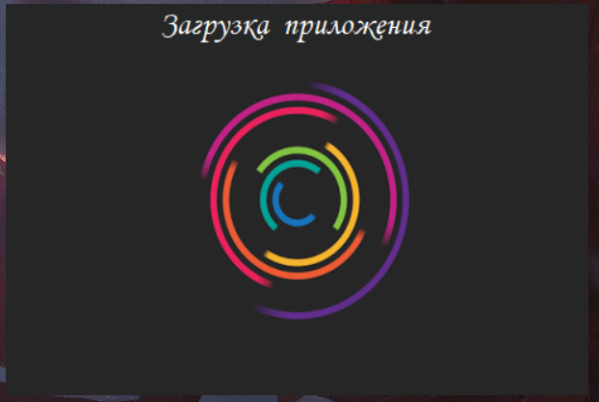
Рисунок 19 — Форма загрузки програми

Пісня прогрузкі програми автоматично відкривається форма логину де користувач повинен записати в поля свій логін та пороль. Форма логіну представлена на Рисунке 20.
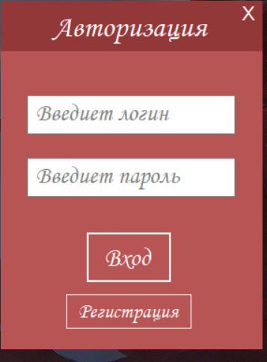
Рисунок 20 — Форма логіну

Якщо користувач хоче сам себе рареєструвати тоді він повинен натиснути на кнопку регістрації після чого відкриється форма регістрації користувача (Див. Рисунок 21). Логін та пароль може створити кожен однак при переходу до головної форми цей корситувач буде мати статус #користувач і більша частина всіх можливостей програми буде заблокована.

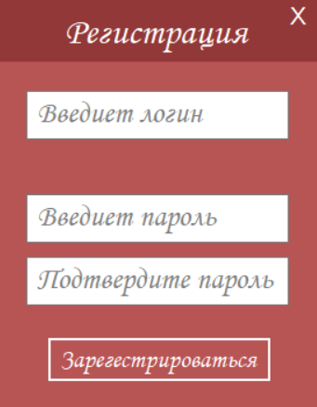
Рисунок 21 — Форма регістрації користувача

Якщо користувач випадково натиснув на регістрацію то щоб вийти з цієї форми необхідно натиснути на білий хрестик, який росташован у правому верїньому кутку. Після цього ця форма автоматично закриється та відкриється форма логіну.
Після коректного заповнення даних користувача при натискані на кнопку входу з'явиться вікно з повідобленям, де повідомляється який статус має цей користувач (Див. Рисунок 22). Усього статусів 3: користувач, адміністратор та співробітник. У користувача більша частина всіх можливостей заблокована, а у співробітника навпаки, але є й те, що також заблоковано (наприклад перехід до сторінки phpMyAdmin).

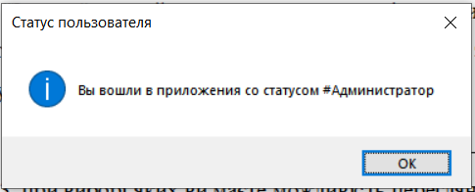
Рисунок 22 — Вікно повідомлення

Після входу до головної форми відкривається головна форма на котрій є деяке меню. Воно має такі пункти:
- "Файл"- даний пункт меню має два підпункти (Див. Рисунок 23) — Вихід та PHP.MyAdmin. Натиснув вихід користувач вийде з програми, а натиснув на PHP.MyAdmin відкриється сторінка браузеру з самою базою даних.

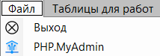
Рисунок 23 – Пункт меню файл

- "Таблицы для работ" – даний пункт меню має два підпункти – Закази та Работа по заказам, при виборі яких користувач може перейти до форми просмотра, редагування та фільтрації (залежить від типу користувача; Див. Додаток А) даних (Див Рисунок 24).

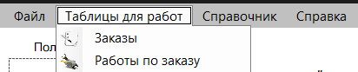
Рисунок 24 – Таблиці

− "Справочник" – даний пункт меню має чотири підпункти, деякі з яких мають тех підпнкти — "Клиенты", "Менеджеры", "Специалисты" та "Доп. Информация" (Див. Рисунок 25,26,27). "Доп информация" маю три підпункти: "Материалы", "Услуги", "Статус заказов"; Підпункт "Специалисты" має один підпункт: "Специализация". При натисканні на один із цих підпунктів буде відкриватися нофа форма з таблицей для редагуванян та фільтрації даних.

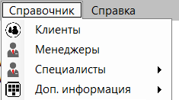
Рисунок 25 — “Справочник”

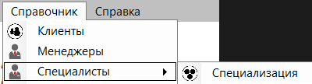
Рисунок 26 — Підпункт “Специалисты”

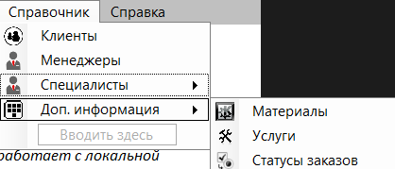
Рисунок 27— Підпункт “Доп. информация”

- "Справка" – при виборі даного пункту відкривається форма с інформацією о компанії (Див. Рисунок 28).

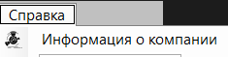
Рисунок 28 — Справка

Для редагування таблиць необхідно виділити запис та клікнув на пункт “Работа с данными” вибрати необхідний пункт (Рисунок 29).

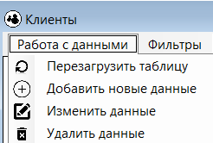
Рисунок 29 — Пункт “Работа с данными”

Для сортування даних по “зростанню” або “спаданню” необхідно клікнути на необхідний стовбчик (для всіх таблиць).
Також на деяких формах, а саме “Заказы”, “Клиенты” та “Работі_по_заказам” є фільтри для пошуку деяких даних.
На формі “Клиенты” користувач може шукати пусті значення або заповнені. Для очищення фільтрів в пункті фільтрів є підпункт “Очистить фильтры” (Див. Рисунок 30, 31).

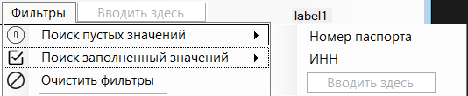
Рисунок 30 — Фільтри на формі клієнти

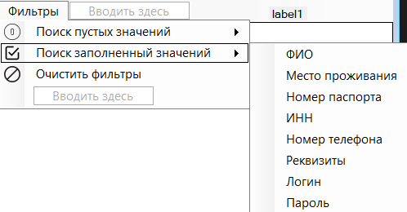
Рисунок 31 — Фільтри на формі клієнти

На формі “Заказы” користувач може шукати пусті значення або пошук по статусу заказів. Для очищення фільтрів в пункті фільтрів є підпункт “Очистить фильтры” (Див. Рисунок 32, 33).

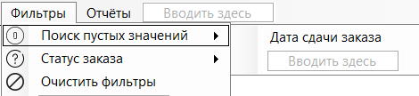
Рисунок 32 — Фільтри на формі закази

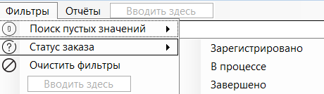
Рисунок 33 — Фільтри на формі закази

На формі “Работы по заказам” користувач може шукати роботи виконанні певним рбітником або пошук по послузі. Для очищення фільтрів в пункті фільтрів є підпункт “Очистить фильтры” (Див. Рисунок 34, 35).

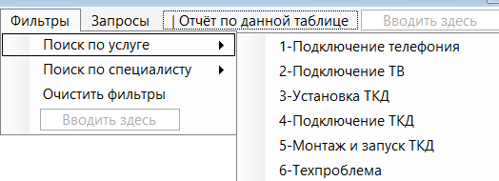
Рисунок 34 — Фільтри на формі закази

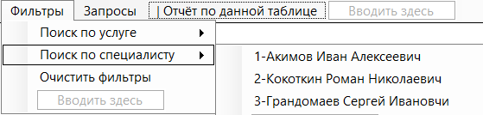
Рисунок 35 — Фільтри на формі закази

Також на цих трьох формах можно робити звіти клікнув на пунк “| Отчёт по данной таблице”. Натиснувши на цей пункт автоматично відчиняється браузер Google Chrome з відкритою вкладкою для створення необхідного звіту (Див. Рисунок 12).

ВИСНОВКИ
У процесі розробки курсового проекту була створена база даних: «АИС для учета работы кабельного телевидения (предоставление услуг населению)». Програма була розроблена на основі базового алгоритму роботи з базою даних. Дана робота виконана в середовищі візуального програмування Visual Studio 2019.
У ході роботи були закріплені знання з дисциплін: «Інструментальні засоби візуального програмування», «Бази даних», «Людино-машинний інтерфейс», також були закріпленні знання з дисципліни «Конструювання програмного забезпечення» при оформленні посібника користувача.
Отже, розроблена база даних може бути використана компаніями, та її можна вдосконалювати розширенням за допомогою додавання нових даних та коректування в залежності від потреб, удосконалювання пошуку і фільтрації даних. Створення конструктору запросів та конструктору звітів. Обов'язково необхідно розробити функцію резервного копіювання даних, а також відображення прогресса у виді діаграм.

ПЕРЕЛІК ВИКОРИСТАНОЇ ЛІТЕРАТУРИ

- https://docs.microsoft.com/ru-ru/sql/?view=sql-server-ver15
- uk.wikipedia.org/wiki/
- https://metanit.com/sharp/

ДОДАТОК A

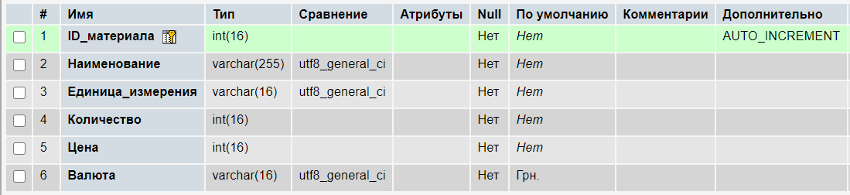
Рисунок 36 — Конструктор таблиці матеріалів

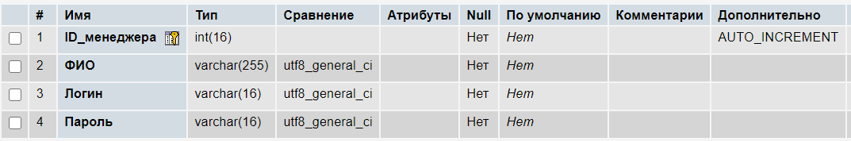
Рисунок 37 — Конструктор таблиці менеджерів

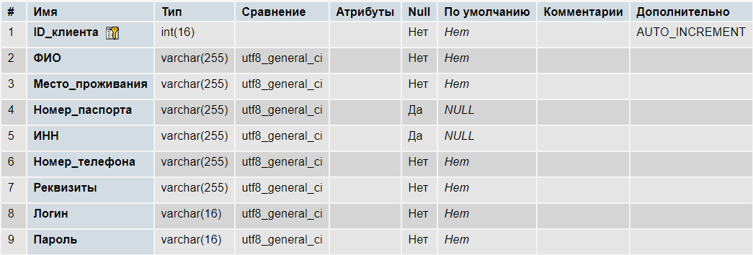
Рисунок 38 — Конструктор таблиці клієнтів

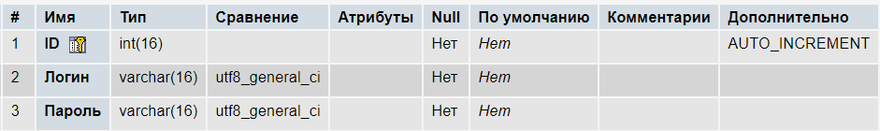
Рисунок 39 — Конструктор таблиці користувачів

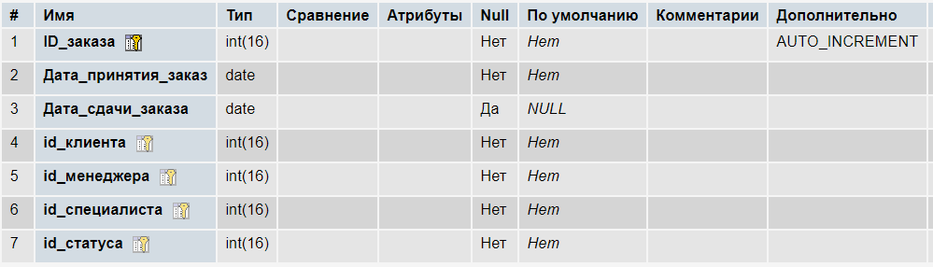
Рисунок 40 — Конструктор таблиці заказів

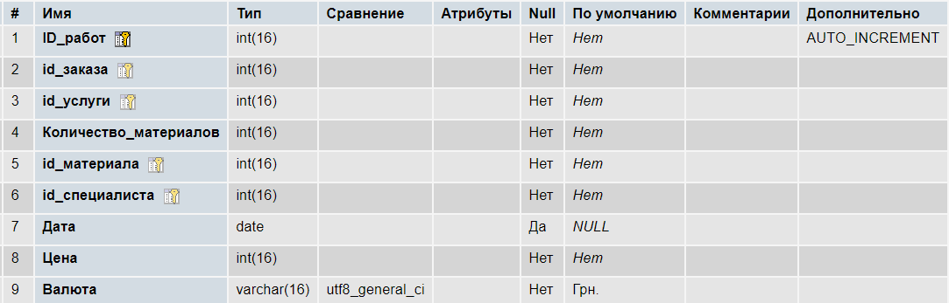
Рисунок 41 — Конструктор таблиці работ по заказам

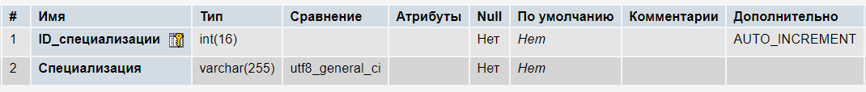
Рисунок 42 — Конструктор таблиці спеціалізації

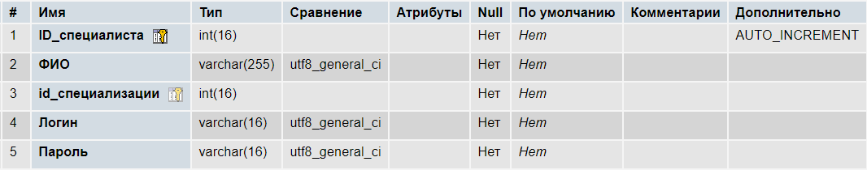
Рисунок 43 — Конструктор таблиці спеціалістів

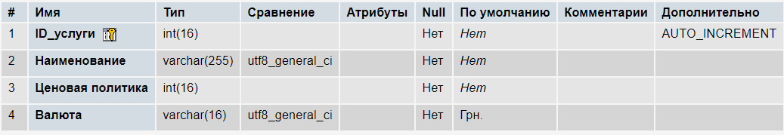
Рисунок 43 — Конструктор таблиці услуг

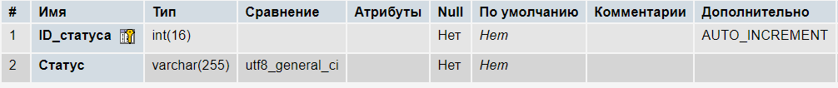
Рисунок 44 — Конструктор таблиці статусів заказів

Рисунок 45 — Зв'язок в таблиці спеціалісти

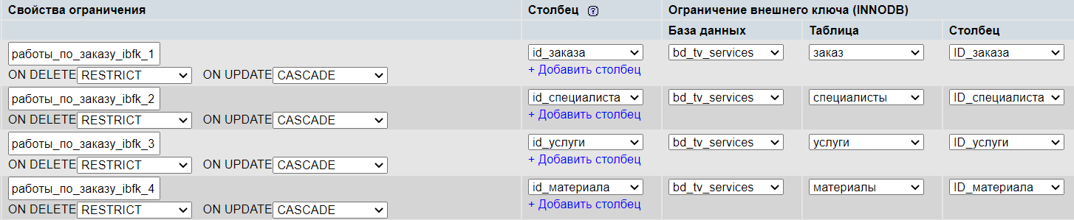
Рисунок 46 — Зв'язок в таблиці роботи по заказам

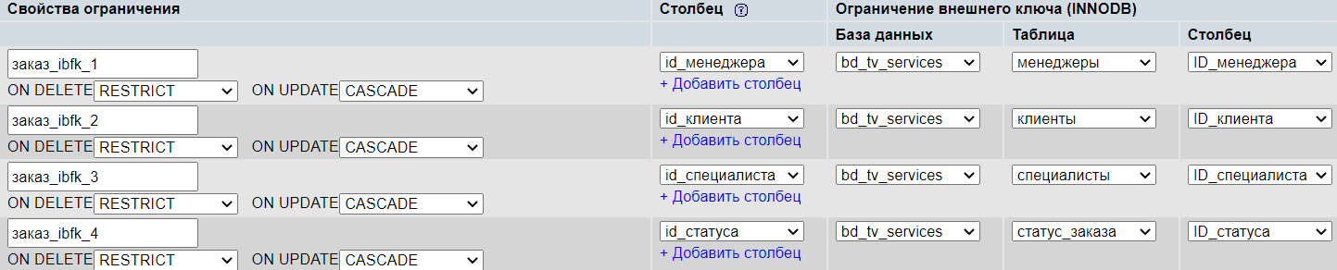
Рисунок 47 — Зв'язок в таблиці закази

ДОДАТОК Б

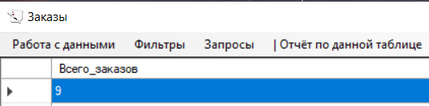
Рисунок 48— Результат роботи запита “Количество заказов”

private void колическтвоToolStripMenuItem_Click(object sender, EventArgs e)
{
db = new DateBase();
db.openConection();
adapted = new MySqlDataAdapter("SELECT COUNT(ID_заказа) AS Всего_заказов FROM `заказ`", db.getConnection());
table = new DataTable();

adapted.Fill(table);
dataGridView1.DataSource = table;
db.closeConection();
}
Рисунок 49— Код запита “Количество заказов”

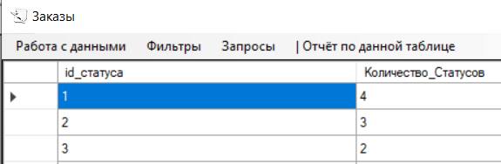
Рисунок 50— Результат роботи запита “Подсчет заказов по статусам”

private void подсчетЗаказавоПоСтатусамToolStripMenuItem_Click(object sender, EventArgs e)
{
db = new DateBase();
db.openConection();
adapted = new MySqlDataAdapter("SELECT id_статуса, COUNT(id_статуса) AS Количество_Статусов FROM `заказ` GROUP BY id_статуса", db.getConnection());
table = new DataTable();

adapted.Fill(table);
dataGridView1.DataSource = table;
db.closeConection();
}
Рисунок 51— Код запита “Подсчет заказов по статусам”

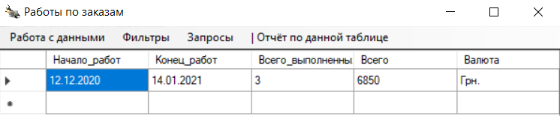
Рисунок 52— Результат роботи запита запита “Общая сумма выполненных работ”

private void общаяСуммаВыполненныхРаботToolStripMenuItem_Click(object sender, EventArgs e)
{
table = new DataTable();
db = new DateBase();

table.Clear();
db.openConection();

adapted = new MySqlDataAdapter("SELECT MIN(`работы_по_заказу`.`Дата`) AS Начало_работ, MAX(`работы_по_заказу`.`Дата`) AS Конец_работ, COUNT(`работы_по_заказу`.`ID_работ`) AS Вcего_выполненных_работ, SUM(`работы_по_заказу`.`Цена`) AS Всего, `работы_по_заказу`.`Валюта` FROM `работы_по_заказу` WHERE `работы_по_заказу`.`Дата` IS NOT NULL", db.getConnection());
adapted.Fill(table);
dataGridView1.DataSource = table;

db.closeConection();
}
Рисунок 53— Код запита запита “Общая сумма выполненных работ”

ДОДАТОК С

Program.cs
using System;
using System.Collections.Generic;
using System.Linq;
using System.Threading.Tasks;
using System.Windows.Forms;

namespace WindowsFormsApp1
{
static class Program
{
[STAThread]
static void Main()
{
Application.EnableVisualStyles();
Application.SetCompatibleTextRenderingDefault(false);
Application.Run(new FormBar());
}
}
}

DataBase.cs
using System;
using MySql.Data.MySqlClient;
using System.Collections.Generic;
using System.Linq;
using System.Text;
using System.Threading.Tasks;

namespace WindowsFormsApp1
{
class DateBase
{
MySqlConnection connection = new MySqlConnection("server=localhost; port=3306; User=root; Password=root; database=bd_tv_services");

public void openConection()
{
if (connection.State == System.Data.ConnectionState.Closed)
connection.Open();
}

public void closeConection()
{
if (connection.State == System.Data.ConnectionState.Open)
connection.Close();
}

public MySqlConnection getConnection()
{
return connection;
}
}
}

LoginForm.cs
using MySql.Data.MySqlClient;
using System;
using System.Collections.Generic;
using System.ComponentModel;
using System.Data;
using System.Drawing;
using System.Linq;
using System.Text;
using System.Threading.Tasks;
using System.Windows.Forms;

namespace WindowsFormsApp1
{
public partial class LoginForm : Form
{
public LoginForm()
{
InitializeComponent();

this.StartPosition = FormStartPosition.CenterScreen;

loginField.ForeColor = Color.Gray;
passField.ForeColor = Color.Gray;
passField.Multiline = true;
loginField.Text = "Введиет логин";
passField.Text = "Введиет пароль";

this.passField.Size = new Size(this.passField.Size.Width, 42);
this.passField.AutoSize = false;

this.loginField.Size = new Size(this.loginField.Size.Width, 42);
this.loginField.AutoSize = false;
}

private void OutClickButton_Click(object sender, EventArgs e)
{
Application.Exit();
}

private void OutClickButton_MouseEnter(object sender, EventArgs e)
{
OutClickButton.Font = new Font("OutClickButton", 20, FontStyle.Regular);
}

private void OutClickButton_MouseLeave(object sender, EventArgs e)
{
OutClickButton.Font = new Font("OutClickButton", 15, FontStyle.Regular);
}

Point LastPoint;
private void panel2_MouseMove(object sender, MouseEventArgs e)
{
if(e.Button == MouseButtons.Left)
{
this.Left += e.X - LastPoint.X;
this.Top += e.Y - LastPoint.Y;
}
}

private void panel2_MouseDown(object sender, MouseEventArgs e)
{
LastPoint = new Point(e.X, e.Y);
}

private void label1_MouseDown(object sender, MouseEventArgs e)
{
LastPoint = new Point(e.X, e.Y);
}

private void buttonlogin_Click(object sender, EventArgs e)
{
String loginUser = loginField.Text;
String passUser = passField.Text;

DateBase db = new DateBase();
DataTable table = new DataTable();
MySqlDataAdapter adapted = new MySqlDataAdapter();

MySqlCommand command = new MySqlCommand("SELECT * FROM `пользователи` WHERE `Логин` = @uL AND `Пароль` = @uP", db.getConnection());
command.Parameters.Add("@uL", MySqlDbType.VarChar).Value = loginUser;
command.Parameters.Add("@uP", MySqlDbType.VarChar).Value = passUser;

adapted.SelectCommand = command;
adapted.Fill(table);
if (table.Rows.Count > 0)
{
this.Hide();
mainForm mainForm = new mainForm();
mainForm.User_save = this.loginField.Text;
mainForm.Show();
}
else
MessageBox.Show("Ошибка авторизации");
}

private void buttonregister_Click(object sender, EventArgs e)
{
this.Hide();
RegistForm newForm = new RegistForm();
newForm.Show();
}

private void loginField_Enter(object sender, EventArgs e)
{
if (loginField.Text == "Введиет логин")
{
loginField.ForeColor = Color.Black;
loginField.Text = "";
}

}

private void loginField_Leave(object sender, EventArgs e)
{
if (loginField.Text == "")
{
loginField.Text = "Введиет логин";
loginField.ForeColor = Color.Gray;
}

}

private void passField_Leave(object sender, EventArgs e)
{
if (passField.Text == "")
{
passField.Text = "Введиет пароль";
passField.Multiline = true;
passField.ForeColor = Color.Gray;
}
}

private void passField_Enter(object sender, EventArgs e)
{
if (passField.Text == "Введиет пароль")
{
passField.Text = "";
passField.Multiline = false;
passField.ForeColor = Color.Black;
}
}
}
}

RegistForm.cs
using MySql.Data.MySqlClient;
using System;
using System.Collections.Generic;
using System.ComponentModel;
using System.Data;
using System.Drawing;
using System.Linq;
using System.Text;
using System.Threading.Tasks;
using System.Windows.Forms;

namespace WindowsFormsApp1
{
public partial class RegistForm : Form
{
public RegistForm()
{
InitializeComponent();

this.StartPosition = FormStartPosition.CenterScreen;

loginRegistField.Text = "Введиет логин";
passRegistField.Text = "Введиет пароль";
passRegistFieldReturn.Text = "Подтвердите пароль";
passRegistField.Multiline = true;
passRegistFieldReturn.Multiline = true;
loginRegistField.ForeColor = Color.Gray;
passRegistField.ForeColor = Color.Gray;
passRegistFieldReturn.ForeColor = Color.Gray;

this.passRegistField.Size = new Size(this.passRegistField.Size.Width, 42);
this.passRegistField.AutoSize = false;

this.passRegistFieldReturn.Size = new Size(this.passRegistField.Size.Width, 42);
this.passRegistFieldReturn.AutoSize = false;

this.loginRegistField.Size = new Size(this.loginRegistField.Size.Width, 42);
this.loginRegistField.AutoSize = false;
}

private void OutClickButton_Click(object sender, EventArgs e)
{
this.Hide();
LoginForm loginForm = new LoginForm();
loginForm.Show();
}

private void OutClickButton_MouseEnter_1(object sender, EventArgs e)
{
OutClickButton.Font = new Font("OutClickButton", 20, FontStyle.Regular);
}

private void OutClickButton_MouseLeave_1(object sender, EventArgs e)
{
OutClickButton.Font = new Font("OutClickButton", 15, FontStyle.Regular);
}

Point LastPoint;
private void panel2_MouseMove(object sender, MouseEventArgs e)
{
if (e.Button == MouseButtons.Left)
{
this.Left += e.X - LastPoint.X;
this.Top += e.Y - LastPoint.Y;
}
}

private void panel2_MouseDown(object sender, MouseEventArgs e)
{
LastPoint = new Point(e.X, e.Y);
}

private void label1_MouseDown(object sender, MouseEventArgs e)
{
LastPoint = new Point(e.X, e.Y);
}

private void loginRegistField_Enter(object sender, EventArgs e)
{
if (loginRegistField.Text == "Введиет логин")
{
loginRegistField.Text = "";
loginRegistField.ForeColor = Color.Black;
}
}

private void loginRegistField_Leave(object sender, EventArgs e)
{
if (loginRegistField.Text == "")
{
loginRegistField.Text = "Введиет логин";
loginRegistField.ForeColor = Color.Gray;
}
}

private void passRegistField_Enter(object sender, EventArgs e)
{
if (passRegistField.Text == "Введиет пароль")
{
passRegistField.Text = "";
passRegistField.Multiline = false;
passRegistField.ForeColor = Color.Black;
}
}

private void passRegistField_Leave(object sender, EventArgs e)
{
if (passRegistField.Text == "")
{
passRegistField.Text = "Введиет пароль";
passRegistField.Multiline = true;
passRegistField.ForeColor = Color.Gray;
}
}

private void passRegistFieldReturn_Leave(object sender, EventArgs e)
{
if (passRegistFieldReturn.Text == "")
{
passRegistFieldReturn.Text = "Подтвердите пароль";
passRegistFieldReturn.Multiline = true;
passRegistFieldReturn.ForeColor = Color.Gray;
}
}

private void passRegistFieldReturn_Enter(object sender, EventArgs e)
{
if (passRegistFieldReturn.Text == "Подтвердите пароль")
{
passRegistFieldReturn.Text = "";
passRegistFieldReturn.Multiline = false;
passRegistFieldReturn.ForeColor = Color.Black;
}
}

private void buttonregister_Click(object sender, EventArgs e)
{
if (loginRegistField.Text == "Введиет логин")
{
MessageBox.Show("Не корректный ввод данных");
return;
}

if (passRegistFieldReturn.Text != passRegistField.Text)
{
MessageBox.Show("Пароли не совпадают");
return;
}

if (isUsersExists())
return;

String loginRegistUser = loginRegistField.Text;
String passRegistUser = passRegistField.Text;

DateBase db = new DateBase();
MySqlCommand command = new MySqlCommand("INSERT INTO `пользователи` (`Логин`, `Пароль`) VALUES (@login, @pass)", db.getConnection());
command.Parameters.Add("@login", MySqlDbType.VarChar).Value = loginRegistField.Text;
command.Parameters.Add("@pass", MySqlDbType.VarChar).Value = passRegistField.Text;

db.openConection();

if (command.ExecuteNonQuery() == 1)
MessageBox.Show("Аккаунт был создан");
else
MessageBox.Show("ошибка создания аккаунта");

db.closeConection();

this.Hide();
LoginForm loginForm = new LoginForm();
loginForm.Show();
}

public Boolean isUsersExists()
{
DateBase db = new DateBase();
DataTable table = new DataTable();
MySqlDataAdapter adapted = new MySqlDataAdapter();

MySqlCommand command = new MySqlCommand("SELECT * FROM `пользователи` WHERE `Логин` = @uL", db.getConnection());
command.Parameters.Add("@uL", MySqlDbType.VarChar).Value = loginRegistField.Text;

adapted.SelectCommand = command;
adapted.Fill(table);
if (table.Rows.Count > 0)
{
MessageBox.Show("Данный логин уже существует");
return true;
}
else
{
return false;
}

}
}
}

mainForm.cs
using System;
using System.Collections.Generic;
using System.ComponentModel;
using System.Data;
using System.Data.SqlClient;
using System.Drawing;
using System.Linq;
using System.Text;
using System.Threading.Tasks;
using System.Windows.Forms;

namespace WindowsFormsApp1
{
public partial class mainForm : Form
{
public mainForm()
{
InitializeComponent();
this.StartPosition = FormStartPosition.CenterScreen;
}

public string User_save
{
get { return label_user.Text; }
set { label_user.Text = value; }
}

private void информацияОКомпанииToolStripMenuItem_Click(object sender, EventArgs e)
{
FormInfo formInfo = new FormInfo();
formInfo.Show();
}

private void выходToolStripMenuItem_Click(object sender, EventArgs e)
{
if (MessageBox.Show("Подтвердить выход из приложения?", "Выход из приложения", MessageBoxButtons.YesNo) == System.Windows.Forms.DialogResult.Yes)
{
Application.Exit();
}
}

private void пользователиToolStripMenuItem_Click(object sender, EventArgs e)
{
clientsForm clientsForm = new clientsForm();
clientsForm.User_save = label_user.Text;
clientsForm.Show();
}

private void менеджерыToolStripMenuItem_Click(object sender, EventArgs e)
{
managersForm managersForm = new managersForm();
managersForm.User_save = label_user.Text;
managersForm.Show();
}

private void рабочиеToolStripMenuItem_Click(object sender, EventArgs e)
{
workersForm workersForm = new workersForm();
workersForm.User_save = label_user.Text;
workersForm.Show();
}

private void специализацияToolStripMenuItem_Click(object sender, EventArgs e)
{
workers_specz_Form workers_specz_Form = new workers_specz_Form();
workers_specz_Form.User_save = label_user.Text;
workers_specz_Form.Show();
}

private void материалыToolStripMenuItem1_Click(object sender, EventArgs e)
{
materialForm materialForm = new materialForm();
materialForm.Show();
}

private void услугиToolStripMenuItem_Click(object sender, EventArgs e)
{
servicesForm servicesForm = new servicesForm();
servicesForm.Show();
}

private void заказыToolStripMenuItem_Click(object sender, EventArgs e)
{
ordersForm ordersForm = new ordersForm();
ordersForm.User_save = label_user.Text;
ordersForm.Show();
}

private void работыПоЗаказуToolStripMenuItem_Click(object sender, EventArgs e)
{
works_of_ordersForm works_of_ordersForm = new works_of_ordersForm();
works_of_ordersForm.Show();
}

private void статусыЗаказовToolStripMenuItem_Click(object sender, EventArgs e)
{
statusForm statusForm = new statusForm();
statusForm.Show();
}

Point LastPoint;
private void mainForm_MouseDown(object sender, MouseEventArgs e)
{
LastPoint = new Point(e.X, e.Y);
}

private void mainForm_MouseMove(object sender, MouseEventArgs e)
{
if (e.Button == MouseButtons.Left)
{
this.Left += e.X - LastPoint.X;
this.Top += e.Y - LastPoint.Y;
}
}

private void pictureBox1_MouseMove(object sender, MouseEventArgs e)
{
if (e.Button == MouseButtons.Left)
{
this.Left += e.X - LastPoint.X;
this.Top += e.Y - LastPoint.Y;
}
}

private void pictureBox1_MouseDown(object sender, MouseEventArgs e)
{
LastPoint = new Point(e.X, e.Y);
}

private void label1_MouseDown(object sender, MouseEventArgs e)
{
LastPoint = new Point(e.X, e.Y);
}

private void label1_MouseMove(object sender, MouseEventArgs e)
{
if (e.Button == MouseButtons.Left)
{
this.Left += e.X - LastPoint.X;
this.Top += e.Y - LastPoint.Y;
}
}

private void menuStrip1_MouseDown(object sender, MouseEventArgs e)
{
LastPoint = new Point(e.X, e.Y);
}

private void menuStrip1_MouseMove(object sender, MouseEventArgs e)
{
if (e.Button == MouseButtons.Left)
{
this.Left += e.X - LastPoint.X;
this.Top += e.Y - LastPoint.Y;
}
}

public void Count()
{

string str = User_save;
for (int i = 0; i < str.Length; i++)
if (str[0] == 'm' && str[1] == 'a' && str[2] == 'n' && str[3] == 'a' && str[4] == 'g' && str[5] == 'e' && str[6] == 'r' || str[0] == 'w' && str[1] == 'o' && str[2] == 'r' && str[3] == 'k' && str[4] == 'i' && str[5] == 'n' && str[6] == 'g')
{
MessageBox.Show(
"Вы вошли в приложения со статусом #Сотрудник",
"Статус пользователя",
MessageBoxButtons.OK,
MessageBoxIcon.Information);
break;
}
else if (label_user.Text == "admin" || label_user.Text == "1")
{
MessageBox.Show(
"Вы вошли в приложения со статусом #Администратор",
"Статус пользователя",
MessageBoxButtons.OK,
MessageBoxIcon.Information);
break;
}
else
{
MessageBox.Show(
"Вы вошли в приложения со статусом #Клиент",
"Статус пользователя",
MessageBoxButtons.OK,
MessageBoxIcon.Information);
дополнительнаяИнформацияToolStripMenuItem.Visible = false;
таблицыДляРаботыToolStripMenuItem.Visible = false;
break;
}
}

private void mainForm_Load(object sender, EventArgs e)
{
Count();
if (label_user.Text == "1" || label_user.Text == "admin")
{

}
else
создатьОтчетВручнуюToolStripMenuItem.Visible = false;
}

private void создатьОтчетВручнуюToolStripMenuItem_Click(object sender, EventArgs e)
{
WebBrowser web = new WebBrowser();
System.Diagnostics.Process.Start(@"chrome.exe", "http://127.0.0.1/openserver/phpmyadmin/db_structure.php?server=1&db=bd_tv_services");
}
}
}

orderForm.cs

using System;
using System.Collections.Generic;
using System.ComponentModel;
using System.Data;
using System.Drawing;
using System.Linq;
using System.Text;
using System.Threading.Tasks;
using System.Windows.Forms;
using MySql.Data.MySqlClient;
using Excel = Microsoft.Office.Interop.Excel;

namespace WindowsFormsApp1
{
public partial class ordersForm : Form
{
private DateBase db = null;
private DataTable table = null;
private MySqlDataAdapter adapted = null;
private MySqlCommand command_insert = null;
private MySqlCommand command = null;
private MySqlCommand command_update = null;
private MySqlCommand command_delete = null;

public ordersForm()
{
InitializeComponent();
}

public string User_save
{
get { return label1.Text; }
set { label1.Text = value; }
}
public void Count()
{
string str = User_save;
for(int i=0; i<str.Length; i++)
if(str[0] == 'm' && str[1] == 'a' && str[2] == 'n' && str[3] == 'a' && str[4] == 'g' && str[5] == 'e' && str[6] == 'r')
{
break;
}
else if (label1.Text == "1" || label1.Text == "admin")
{
break;
}
else
{
добавитьНовыеДанныеToolStripMenuItem.Visible = false;
изменитьДанныеToolStripMenuItem.Visible = false;
удалитьДанныеToolStripMenuItem.Visible = false;

отчетыToolStripMenuItem.Visible = false;
dataGridView1.AllowUserToAddRows = false;
dataGridView1.AllowUserToDeleteRows = false;
dataGridView1.ReadOnly = true;
break;
}
}
private void ordersForm_Load(object sender, EventArgs e)
{
Count();

db = new DateBase();
db.openConection();
adapted = new MySqlDataAdapter("SELECT * FROM `заказ`", db.getConnection());
table = new DataTable();

adapted.Fill(table);
dataGridView1.DataSource = table;
db.closeConection();
}

private void перезагрузитьБазуДанныхToolStripMenuItem_Click(object sender, EventArgs e)
{
db = new DateBase();
db.openConection();
adapted = new MySqlDataAdapter("SELECT * FROM `заказ`", db.getConnection());
table = new DataTable();

adapted.Fill(table);
dataGridView1.DataSource = table;
db.closeConection();
}

private void добавитьНовыеДанныеToolStripMenuItem_Click(object sender, EventArgs e)
{
db = new DateBase();

if (dataGridView1.SelectedRows.Count != 1)
{
MessageBox.Show("Выберите одну строку", "Внимание!");
return;
}

int index = dataGridView1.SelectedRows[0].Index;

db.openConection();

command_insert = new MySqlCommand("INSERT INTO `заказ` (`Дата_принятия_заказ`, `Дата_сдачи_заказа`, `id_клиента`, `id_менеджера`, `id_специалиста`, `id_статуса`) VALUES (@ff1, @ff2, @ff3, @ff4, @ff5, @ff6);", db.getConnection());
command_insert.Parameters.Add("@ff1", MySqlDbType.Date).Value = dataGridView1.Rows[index].Cells[1].Value;
command_insert.Parameters.Add("@ff2", MySqlDbType.Date).Value = dataGridView1.Rows[index].Cells[2].Value;
command_insert.Parameters.Add("@ff3", MySqlDbType.Int16).Value = dataGridView1.Rows[index].Cells[3].Value;
command_insert.Parameters.Add("@ff4", MySqlDbType.Int16).Value = dataGridView1.Rows[index].Cells[4].Value;
command_insert.Parameters.Add("@ff5", MySqlDbType.Int16).Value = dataGridView1.Rows[index].Cells[5].Value;
command_insert.Parameters.Add("@ff6", MySqlDbType.Int16).Value = dataGridView1.Rows[index].Cells[6].Value;

try
{
if (command_insert.ExecuteNonQuery() == 1)
MessageBox.Show("Запись была добавлена");
else
MessageBox.Show("Oшибка добавления данных");
}
catch
{
MessageBox.Show("Oшибка обработки данных");
return;
}
finally
{
db.closeConection();
}
}

private void изменитьДанныеToolStripMenuItem_Click(object sender, EventArgs e)
{
if (dataGridView1.SelectedRows.Count != 1)
{
MessageBox.Show("Выберите одну строку", "Внимание!");
return;
}

int index = dataGridView1.SelectedRows[0].Index;

db.openConection();

command_update = new MySqlCommand("UPDATE `заказ` SET `Дата_принятия_заказ` = @f1, `Дата_сдачи_заказа` = @f2, `id_клиента` = @f3, `id_менеджера` = @f4, `id_специалиста` = @f5, `id_статуса` = @f6 WHERE `заказ`.`ID_заказа` = @f0", db.getConnection());
command_update.Parameters.Add("@f1", MySqlDbType.Date).Value = dataGridView1.Rows[index].Cells[1].Value;
command_update.Parameters.Add("@f2", MySqlDbType.Date).Value = dataGridView1.Rows[index].Cells[2].Value;
command_update.Parameters.Add("@f3", MySqlDbType.Int16).Value = dataGridView1.Rows[index].Cells[3].Value;
command_update.Parameters.Add("@f4", MySqlDbType.Int16).Value = dataGridView1.Rows[index].Cells[4].Value;
command_update.Parameters.Add("@f5", MySqlDbType.Int16).Value = dataGridView1.Rows[index].Cells[5].Value;
command_update.Parameters.Add("@f6", MySqlDbType.Int16).Value = dataGridView1.Rows[index].Cells[6].Value;
command_update.Parameters.Add("@f0", MySqlDbType.Int16).Value = dataGridView1.Rows[index].Cells[0].Value;

try
{
if (command_update.ExecuteNonQuery() == 1)
MessageBox.Show("Запись была обновлена");
else
MessageBox.Show("Oшибка обновления данных"); ;
}
catch
{
MessageBox.Show("Oшибка обработки данных");
return;
}
finally
{
db.closeConection();
}
}

private void удалитьДанныеToolStripMenuItem_Click(object sender, EventArgs e)
{
if (dataGridView1.SelectedRows.Count != 1)
{
MessageBox.Show("Выберите одну строку", "Внимание!");
return;
}

int index = dataGridView1.SelectedRows[0].Index;

db.openConection();

command_delete = new MySqlCommand("DELETE FROM `заказ` WHERE `заказ`.`ID_заказа` = @f0", db.getConnection());
command_delete.Parameters.Add("@f0", MySqlDbType.Int16).Value = dataGridView1.Rows[index].Cells[0].Value;

try
{
if (command_delete.ExecuteNonQuery() == 1)
MessageBox.Show("Данные были удалены");
else
MessageBox.Show("Oшибка удаления данных");
}
catch
{
MessageBox.Show("Oшибка обработки данных");
return;
}
finally
{
db.closeConection();
}
}

private void зарегистрированоToolStripMenuItem_Click(object sender, EventArgs e)
{
table = new DataTable();
db = new DateBase();

table.Clear();
db.openConection();

adapted = new MySqlDataAdapter("SELECT * FROM `заказ` WHERE `id_статуса` = 1", db.getConnection());
adapted.Fill(table);
dataGridView1.DataSource = table;

db.closeConection();
}

private void вПроцессеToolStripMenuItem_Click(object sender, EventArgs e)
{
table = new DataTable();
db = new DateBase();

table.Clear();
db.openConection();

adapted = new MySqlDataAdapter("SELECT * FROM `заказ` WHERE `id_статуса` = 2", db.getConnection());
adapted.Fill(table);
dataGridView1.DataSource = table;

db.closeConection();
}

private void завершеноToolStripMenuItem_Click(object sender, EventArgs e)
{
table = new DataTable();
db = new DateBase();

table.Clear();
db.openConection();

adapted = new MySqlDataAdapter("SELECT * FROM `заказ` WHERE `id_статуса` = 3", db.getConnection());
adapted.Fill(table);
dataGridView1.DataSource = table;

db.closeConection();
}

private void датасдачизаказаToolStripMenuItem_Click(object sender, EventArgs e)
{
table = new DataTable();
db = new DateBase();

table.Clear();
db.openConection();

adapted = new MySqlDataAdapter("SELECT * FROM `заказ` WHERE `Дата_сдачи_заказа` IS NULL", db.getConnection());
adapted.Fill(table);
dataGridView1.DataSource = table;

db.closeConection();
}

private void очиститьФильтрыToolStripMenuItem_Click(object sender, EventArgs e)
{
db = new DateBase();
db.openConection();
adapted = new MySqlDataAdapter("SELECT * FROM `заказ`", db.getConnection());
table = new DataTable();

adapted.Fill(table);
dataGridView1.DataSource = table;
db.closeConection();
}

void Save_All_report(DataGridView Save_data)
{
if (dataGridView1.SelectedRows.Count <= 0)
{
MessageBox.Show("Выберите одну строку", "Внимание!");
return;
}

string part = System.IO.Directory.GetCurrentDirectory() + @"\" + "Report_All_data.xlsx";
Excel.Application excelapp = new Excel.Application();
Excel.Workbook workbook = excelapp.Workbooks.Add();
Excel.Worksheet worksheet = workbook.ActiveSheet;
for (int i = 1; i < Save_data.RowCount + 1; i++)
{
for (int j = 0; j < Save_data.ColumnCount + 1; j++)
{
worksheet.Rows[i].Columns[j] = Save_data.Rows[i - 1].Cells[j - 1].Value;
}
}
excelapp.AlertBeforeOverwriting = false;
workbook.SaveAs(part);
excelapp.Quit();
}

private void колическтвоToolStripMenuItem_Click(object sender, EventArgs e)
{
db = new DateBase();
db.openConection();
adapted = new MySqlDataAdapter("SELECT COUNT(ID_заказа) AS Всего_заказов FROM `заказ`", db.getConnection());
table = new DataTable();

adapted.Fill(table);
dataGridView1.DataSource = table;
db.closeConection();
}

private void подсчетЗаказавоПоСтатусамToolStripMenuItem_Click(object sender, EventArgs e)
{
db = new DateBase();
db.openConection();
adapted = new MySqlDataAdapter("SELECT id_статуса, COUNT(id_статуса) AS Количество_Статусов FROM `заказ` GROUP BY id_статуса", db.getConnection());
table = new DataTable();

adapted.Fill(table);
dataGridView1.DataSource = table;
db.closeConection();
}

private void отчетыToolStripMenuItem_Click(object sender, EventArgs e)
{
//Save_All_report(dataGridView1);
WebBrowser web = new WebBrowser();
System.Diagnostics.Process.Start(@"chrome.exe", "http://127.0.0.1/openserver/phpmyadmin/tbl_export.php?db=bd_tv_services&table=заказ&single_table=true");

}
}
}

orderForm.cs

using System;
using System.Collections.Generic;
using System.ComponentModel;
using System.Data;
using System.Drawing;
using System.Linq;
using System.Text;
using System.Threading.Tasks;
using System.Windows.Forms;
using MySql.Data.MySqlClient;

namespace WindowsFormsApp1
{
public partial class statusForm : Form
{
private DateBase db = null;
private DataTable table = null;
private MySqlDataAdapter adapted = null;

public statusForm()
{
InitializeComponent();
}

private void statusForm_Load(object sender, EventArgs e)
{
db = new DateBase();
db.openConection();
adapted = new MySqlDataAdapter("SELECT * FROM `статус_заказа`", db.getConnection());
table = new DataTable();

dataGridView1.AllowUserToAddRows = false;
dataGridView1.AllowUserToDeleteRows = false;
dataGridView1.ReadOnly = true;

adapted.Fill(table);
dataGridView1.DataSource = table;
db.closeConection();
}
}
}

